Детский шахматный - блиц турнир
29.05.2015
16.04.2015 в ГБУ г. Москвы «Центр досуга и спорта «Маяк» по адресу: Шипиловская ул., д.62/1 прошел детский шахматный - блиц турнир

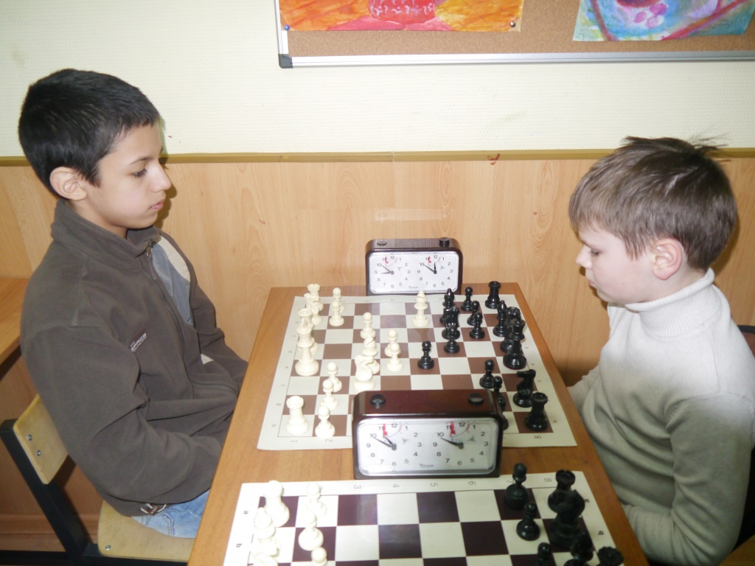

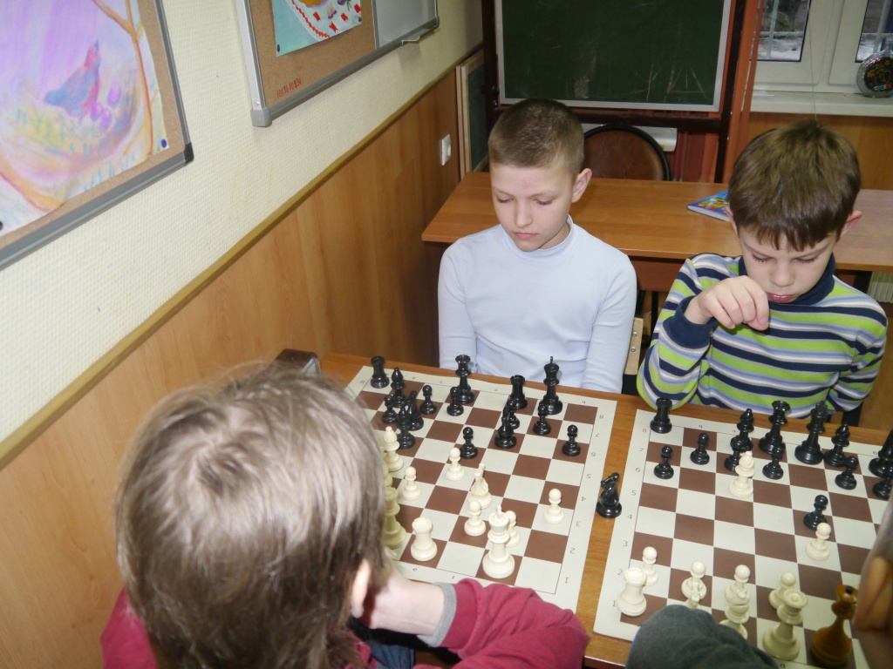

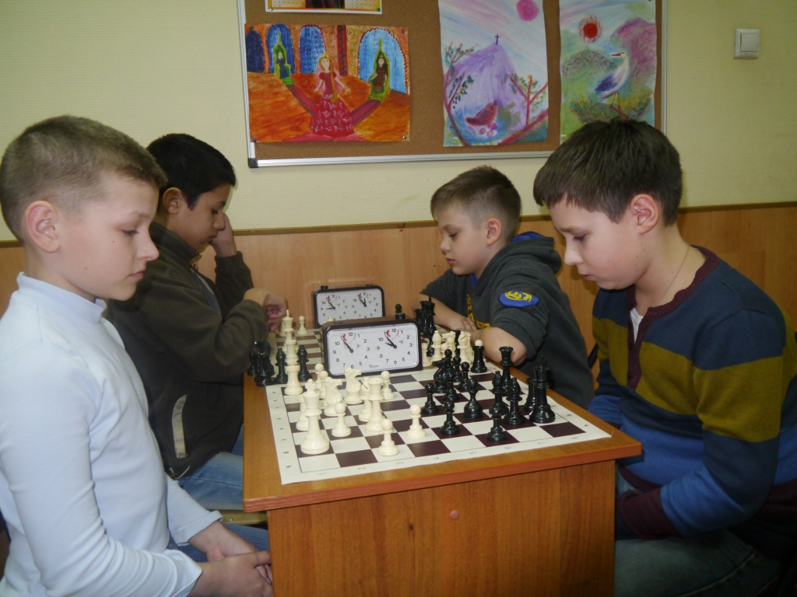

Адрес страницы: http://zyablikovo.mos.ru/organization-of-recreational-social-educational-health-and-sportivnoy-work-with-the-population-by-pl/detail/1898534.html
Управа района Зябликово города Москвы

